**南方医科大学第五附属医院**

**院内采购文件**

**日期：2022年11月**

**目 录**

**第一部分 报名邀请函 1**

**第二部分 用户需求书 3**

**第三部分 合同模板 10**

**第四部分 报名相关事宜 18**

**第五部分 制作报价文件相关事宜 20**

2. **报名邀请函**

  根据我院业务发展需要，近期拟采购以下设备。现根据相关规定特此公告，欢迎符合条件的供应商参加。

1. **采购内容**

详见第二部分用户需求书

**二、响应单位资格要求**

1.必须是中华人民共和国境内注册的独立法人，持有有效的企业法人营业执照（提交有效的营业执照（或事业法人登记证或身份证等相关证明） 副本复印件。分支机构参与响应的的，须提供总公司和分公司营业执照副本复印件，总公司出具给分支机构的授权书）；

2.具有独立承担民事责任的能力（提供声明函，格式自拟）；

3.供应商须具有良好的商业信誉和健全的财务会计制度，在近三年的商业活动中无重大违法、违规、违纪、违约行为（提供声明函，格式自拟）；

4.具有履行合同所必需的设备和专业技术能力(填报设备及专业技术能力情况或者提供声明函，格式自拟)；

5.具有依法缴纳税收和社会保障资金的良好记录（提供声明函，格式自拟）；

6.参加本次采购活动前三年内，未被列入“信用中国”网站(www.creditchina.gov.cn)“失信被执行人名单、重大税收违法案件当事人名单、政府采购严重违法失信行为”记录名单和中国政府采购网(www.ccgp.gov.cn)“政府采购严重违法失信行为”记录名单（提供“信用中国”网站或全国法院被执行人信息查询的网页截图）；

7.如参与者为代理经销商且代理产品为进口产品，须提供从制造厂商到代理经销商对所投产品的合法有效授权证明文件。

8.提供制造厂商的合格的营业执照、生产许可证（国产）、注册证或者备案证（适用于纳入医疗设备管理目录）；如为进口产品提供总代的营业执照、经营许可证。

9.所提供的设备具有医疗器械注册证（适用于纳入医疗器械管理范围的设备）

10.如参与者为代理经销商，须提供制造厂商或代理经销商对所投产品的合法有效授权证明文件。

11.供应商应符合《医疗器械监督管理条例》等相关法律法规的规定，供应商如为所投产品的生产企业，应依法取得《医疗器械生产许可证》或生产备案凭证；供应商如为所投产品的经销商，应依法取得《医疗器械经营许可证》或备案凭证，如投标产品均不属于上述医疗器械管理范围的，供应商可提供声明函；（按要求提供证明文件）。

12.法定代表人或单位负责人为同一人或者存在直接控股、管理关系的不同响应单位，不得参加同一合同项下的政府采购活动（提供声明函，格式自拟）；

13.本项目只允许为独立法人，不接受联合体。（提供声明函，格式自拟）。

（如发现提供虚假材料者，取消其参加评审资格和成交资格）

**三、报名相关事项**

1.报名所需提供资料及要求（详见第四部分报名相关事宜）

2.报名时间：2022年11月30日 至2022年12月6日下午17点

3.报名截止时间：2022年12月6日 下午17点

4.报名方式：电子邮件或现场递交资料报名。

（1）电子邮件报名邮箱：[nywycgb@126.com](mailto:nywycgb@126.com)。

（2）现场报名递交资料地点：南方医科大学第五附属医院营养楼后面板房2楼招标采购办公室。（地址：广州市从化区从城大道566号）

**5.报名注意事项：**

**（1）请各报名供应商在报名截止时间前，按照要求做好报名资料，发送至指定邮箱或现场递交资料，报名时间截止后，由相关人员统一审核。**

**（2）各报名供应商应确保所提供报名资料真实、完整、清晰可辨，报名资料模糊不清、难以辨认，视为未提供处理，由此造成报名不成功、不能进入采购环节等严重后果由供应商自行负责。**

**四、采购安排**

1采购时间、地点及形式：待定（根据医院工作安排通知符合要求的报名代表）。

2.到医院的人员必须提供健康码和行程码（均为绿码）、48小时内的核酸检测阴性结果，粤康码黄码、红码者不得到院。(如有最新防疫政策要求，按最新的政策要求执行）

**五、联系方式**

冯老师：020-61780580（采购业务咨询） 邮箱：nywycgb@126.com

侯老师：020-61780086（项目需求咨询）

刘老师：020-61780096（投诉举报电话）

联系时间（工作日）：上午8:30-12:00，下午14:30-17:30

2022年11月30日

1. **用户需求书**
2. **采购项目内容**

| **项目编号** | **设备名称** | **数量** | **使用科室** |
| --- | --- | --- | --- |
| NYWYH20220040 | 显微镜 | 3 | 病理科 |
| NYWYH20220041 | 石蜡切片机 | 2 | 病理科 |
| 冷冻切片机 | 1 |
| NYWYH20220042 | 全自动组织脱水机 | 1 | 病理科 |
| 组织包埋机 | 1 |
| NYWYH20220043 | 包埋盒打号机 | 1 | 病理科 |
| NYWYH20220044 | 高通量明场及荧光全自动扫描仪 | 1 | 病理科 |
| NYWYH20220045 | 冷冻高速离心机（15-200ml） | 1 | 病理科 |
| 冷冻高速离心机（1.5ml） | 1 |
| NYWYH20220046 | 全自动荧光原位杂交染色仪 | 1 | 病理科 |
| 普通PCR仪 | 1 |
| NYWYH20220047 | 生物安全柜 | 3 | 病理科 |
| 取材台 | 2 |
| NYWYH20220048 | 自动化建库仪 | 1 | 产前诊断中心 |
| NYWYH20220049 | 红外光谱仪 | 1 | 中心实验室 |
| NYWYH20220050 | 流变仪 | 1 | 中心实验室 |
| NYWYH20220051 | 接触角仪 | 1 | 中心实验室 |
| NYWYH20220052 | 小动物多普勒超声 | 1 | 中心实验室 |
| NYWYH20220053 | 动物精密手术显微镜 | 1 | 中心实验室 |
| 离体灌流系统 | 1 |
| NYWYH20220054 | 荧光定量PCR仪 | 1 | 中心实验室 |
| NYWYH20220055 | 倒置荧光显微镜 | 1 | 中心实验室 |
| NYWYH20220056 | 三气培养箱 | 1 | 中心实验室 |
| 垂直电泳系统 | 2 |
| 化学发光荧光成像系统 | 1 |
| NYWYH20220057 | 仪器管理系统 | 1 | 中心实验室 |
| NYWYH20220058 | 样本库管理系统 | 1 | 中心实验室 |
| NYWYH20220059  医用冰箱等31台 | 超低温冰箱 (-80°C，850L) | 5 | 中心实验室 |
| 医用冰箱 (-40°C，500L) | 5 |
| 医用冰箱 (-20°C，500L) | 9 |
| 医用冰箱 (4°C，600L) | 8 |
| 冷藏冷冻箱 (上层4°C，下层-20°C，500L) | 4 |
| NYWYH20220060 | 全自动微生物检测仪（检验科） | 1 | 中心实验室 |
| NYWYH20220061 ICU设备等11套 | 电动ICU门 | 1 | 临床技能中心 |
| ICU吊桥 | 1 |
| ICU病床 | 1 |
| 除颤监护仪 | 1 |
| 电动手术吊臂 | 1 |
| 有创无创一体呼吸机 | 1 |
| 负压吸引器 | 1 |
| LED无影灯 | 1 |
| 病人监护仪 | 1 |
| 注射泵 | 1 |
| 输液泵 | 1 |
| NYWYH20220062 穿刺模型设备等22套 | 肩关节穿刺模型 | 1 | 临床技能中心 |
| 肘关节穿刺模型 | 1 |
| 腕关节穿刺模型 | 1 |
| 膝关节穿刺模型 | 1 |
| 踝关节穿刺模型 | 1 |
| 骨穿与股静脉穿刺腿部模型 | 1 |
| 气胸处理模型 | 1 |
| 胸腔穿刺模型 | 4 |
| 基础腹腔穿刺训练模型 | 3 |
| 腰椎穿刺模型 | 4 |
| 心包穿刺与心内注射仿真模型 | 1 |
| 静脉注射躯干训练模型 | 1 |
| 后穹窿穿刺操作模型 | 2 |
| NYWYH20220063 妇产科模型设备等18套 | 产房电动门 | 1 | 临床技能中心 |
| 高级妇科检查模型 | 1 |
| 透明刮宫操作模型 | 1 |
| 多功能妇科操作模型 | 1 |
| 乳房检查 | 1 |
| 妇科阴道分泌物检查操作模型 | 1 |
| 产科负压吸引器 | 1 |
| 宫颈病变展示模型 | 1 |
| 女性会阴及子宫健康教育模型 | 1 |
| 接生器械包 | 1 |
| 高级产床 | 1 |
| 综合分娩模拟训练套装 | 1 |
| 手术吊臂 | 1 |
| LED无影灯 | 1 |
| 宫内节育器置取训练套装 | 2 |
| 产前宫颈变化模型 | 1 |
| 宫内发育示教模型 | 1 |
| NYWYH20220064 | 腹腔镜训练箱 | 4 | 临床技能中心 |
| 腹腔镜基础训练评估系统 | 1 |
| NYWYH20220065 内科检查模型设备等5台 | 儿童心肺听诊模型 | 1 | 临床技能中心 |
| 呼吸内镜训练模型 | 1 |
| 泌尿系统内镜介入培训模型 | 1 |
| 结肠镜介入培训模型 | 1 |
| 上消化道训练模型 | 1 |
| NYWYH20220066 气道管理模型设备20套 | 成人插管训练模型 | 2 | 临床技能中心 |
| 儿童插管模型 | 1 |
| 婴儿插管模型 | 1 |
| 新生儿插管训练模型 | 1 |
| 环状软骨器官切开术训练模型 | 2 |
| 成人硅胶复苏器 | 2 |
| 新生儿硅胶复苏器 | 2 |
| 喉镜 | 1 |
| 成人梗塞训练模型 | 1 |
| AED训练器 | 6 |
| 耳部诊断以及程序性培训模型 | 1 |
| NYWYH20220067 外科多功能模型设备等37套 | 穿戴式臀部肌肉注射仿真模型 | 2 | 临床技能中心 |
| 吸痰术训练模型 | 1 |
| 手背静脉输液训练模型 | 3 |
| 鼻孔填塞术训练模型 | 2 |
| 上颌窦穿刺术训练模型 | 2 |
| 糖尿病足护理模型 | 2 |
| 男性导尿仿真模型 | 2 |
| 女性导尿仿真模型 | 2 |
| 佩带式上臂肌肉注射仿真模型(带报警装置） | 2 |
| 佩戴式胰岛素注射训练模块 | 1 |
| 臀部肌肉注射仿真模型 | 1 |
| 下肢足部静脉注射仿真模型 | 2 |
| 桡动脉穿刺训练模型 | 3 |
| 腹膜透析模拟训练模型 | 1 |
| 注射泵 | 1 |
| 输液泵 | 1 |
| 长方形器械台等不锈钢器具一批 | 1 |
| 吞咽与呼吸机制演示模型 | 1 |
| 瘘管造口术护理仿真模型 | 2 |
| 超声引导下中心静脉穿刺术训练模型 | 1 |
| 超声引导下软组织活检训练模块 | 1 |
| 超声引导下羊膜囊穿刺模型 | 1 |
| 超声引导下乳腺活检训练模型 | 1 |
| 超声引导下甲状腺穿刺活检训练模型 | 1 |
| NYWYH20220068 外科缝合模型设备等148套 | BSS第一天工具包 | 4 | 临床技能中心 |
| BSS第一天补充包 | 4 |
| BSS第二天工具包 | 4 |
| BSS第二天补充包 | 4 |
| BSS病变和囊肿模块 | 4 |
| BSS脓肿模块 | 4 |
| BSS外伤模块 | 4 |
| BSS手术技能训练板 | 4 |
| 双层肠段（外径30） | 2 |
| 伤口缝合垫 | 8 |
| 专业皮肤衬垫 | 4 |
| 脂肪瘤衬垫 | 4 |
| 皮肤囊肿衬垫 | 4 |
| 刮除、剪切和削切衬垫 | 2 |
| 嵌甲拔除训练器 | 2 |
| 双人小手术套装 | 2 |
| 多功能小手术训练工具箱 | 1 |
| 缝合练习模块工具箱 | 6 |
| 表面出血点止血考核指导模型 | 4 |
| 皮肤缝合模块 | 20 |
| 血管分离操作模型 | 1 |
| 开关腹训练模型 | 2 |
| 深部张力结训练模型 | 2 |
| 浅表打结训练模型 | 2 |
| 无张力深部打结操作模型 | 2 |
| 外科缝合包扎展示模型 | 1 |
| 外科多技能训练模型 | 2 |
| 闭合式四肢骨折固定训练模型 | 2 |
| 清创模型 | 2 |
| 脂肪瘤切除模型 | 10 |
| 小儿包皮切除术模型 | 2 |
| 缝合练习腿模型 | 2 |
| 表面出血结扎训练模型 | 1 |
| 缝合练习手模型 | 5 |
| 高位低位包扎模型 | 2 |
| 胸背固定夹板 | 2 |
| 四合一颈托 | 3 |
| 脊柱固定套装 | 2 |
| 下肢外伤断肢止血模型 | 2 |
| 皮脂腺囊肿切除术练习模块 | 10 |
| NYWYH20220069 消化道内镜设备等12套 | 电子支气管镜 | 1 | 临床技能中心 |
| 电子输尿管软镜 | 1 |
| 上消化道内镜 | 1 |
| 下消化道内镜 | 1 |
| 鼻胃管插管训练模型 | 2 |
| 灌肠训练仿真模型 | 2 |
| 透明洗胃、胃肠减压仿真标准化病人 | 2 |
| 双气囊三腔管止血与十二指肠引流术训练仿生标准化病人 | 2 |
| NYWYH20220070 心肺复苏设备等28台 | 多功能新生儿复苏模型 | 1 | 临床技能中心 |
| 带反馈的复苏模型（半身） | 6 |
| 带反馈的复苏模型（全身） | 6 |
| 无线心肺复苏反馈系统 | 1 |
| 婴儿复苏模型 | 2 |
| 电子显示器 | 12 |
| NYWYH20220071 新生儿模型设备等14套 | 新生儿气管切开护理模型 | 1 | 临床技能中心 |
| 新生儿头皮静脉输液仿真模拟人 | 1 |
| 新生儿护理模型 | 1 |
| 婴儿生长发育指标测量模型 | 1 |
| 新生儿黄疸检测模拟人 | 1 |
| 小儿胃灌洗仿真模型 | 1 |
| 新生儿喉镜 | 1 |
| 新生儿辐射抢救台 | 1 |
| 长方形手术器械车（含配套器械） | 1 |
| 小儿骨穿及骨内输液模型 | 2 |
| 婴幼儿腰椎穿刺模型 | 2 |
| T组合复苏器 | 1 |
| NYWYH20220072 集成管理系统设备33套 | 中心一体化管理系统 | 1 | 临床技能中心 |
| 安防和门禁系统 | 1 |
| 中心广播系统 | 1 |
| 无线AP | 21 |
| 交换机 | 6 |
| 核心交换机 | 1 |
| 硬盘录像机 | 1 |
| 集成平台 | 1 |
| NYWYH20220073 中医模型设备等19套 | 智能推拿手法参数测定系统 | 1 | 临床技能中心 |
| 中医智能脉象仪/脉象采集仪 | 1 |
| 针灸手法参数测定仪 | 1 |
| 头部针灸训练模型 | 1 |
| 臀部针灸训练模型 | 1 |
| 手臂穴位针训练模型 | 1 |
| 腿部穴位针刺训练模型 | 1 |
| 针刺训练模块 | 1 |
| 多媒体人体针灸穴位发光模型 | 1 |
| 肛门指诊检查训练仿真模型 | 2 |
| 泪道冲洗模型 | 2 |
| 视网膜病变模型 | 2 |
| 耳检查模型 | 2 |
| 全科医生壁挂系统 | 2 |
| NYWYH20220074 | 结核分枝杆菌显微扫描仪（微生物） | 1 | 检验科 |
| NYWYH20220075 | 全自动血型鉴定及配血分析系统 | 2 | 检验科 |
| NYWYH20220076 | 全自动大便分析仪 | 2 | 检验科 |
| NYWYH20220077 | 精子分析仪 | 1 | 检验科 |
| NYWYH20220078 | 精浆生化分析仪 | 1 | 检验科 |
| NYWYH20220079 | 全自动体外过敏原检测系统 | 1 | 检验科 |
| NYWYH20220080 | 全自动化学发光免疫分析仪 | 1 | 检验科 |
| NYWYH20220081 | 全自动尿液生化分析仪 | 1 | 检验科 |
| NYWYH20220082 | 全自动电泳仪 | 1 | 检验科 |
| NYWYH20220083 | 骨髓医学图像分析系统 | 1 | 检验科 |
| NYWYH20220084 | 全自动革兰氏/抗酸双功能染色仪 | 2 | 检验科 |
| NYWYH20220085 | 细菌鉴定药敏分析系统 | 1 | 检验科 |
| NYWYH20220086 | 全自动化学发光酶免分析仪 | 1 | 检验科 |
| NYWYH20220087 | 二级生物安全柜 | 1 | 检验科 |
| 通风柜 | 1 | 检验科 |
| 恒温生化培养箱250L（35℃） | 2 | 检验科 |
| 普通离心机 | 2 | 检验科 |
| 精液恒温混匀器 | 1 | 检验科 |
| 红外电热灭菌器 | 1 | 检验科 |
| 普通光学显微镜 | 3 | 检验科 |
| NYWYH20220088 | 荧光显微镜 | 1 | 病理科 |
| NYWYH20220089 | 免疫组化仪 | 1 | 病理科 |
| 荧光定量PCR仪 | 1 |

备注：（1）供应商可响应1个或同时响应多个项目。供应商须按要求单独提交每个项目的报名资料和报价文件。

★（2）供应商须对项目的采购内容进行整体报价，只对其中一部分内容进行报价的被视为无效报价。

**二、商务要求**

**（一）售后服务要求**

1.保修期：验收合格后整机保修不低于2年，保修期内每半年一次常规维护保养。

2.要求故障维修响应时间为1小时内，24小时内工程师能到达现场，保修期内故障24小时无法修复提供整机换新。

3. 提供操作、维护、维修培训。

4. 注明易损件使用寿命、单价。

5. 软件重装及升级。

6. 提供数据采集接口协议。

**（二）验收标准：**

设备全部安装调试完成后投入正常使用20个工作日后验收，验收在使用科室、设备器材科和经销商三方共同参加下进行。

**（三）供货期：**签订合同后90天内完成供货。

**（四）付款方式**

合同设备全部到指定地点交付并完成安装及验收合格后，凭

（1）收货证明；

（2）正式全额发票；

（3）验收合格证明；

收取货款，由采购人审核后在3个月内向乙方支付合同总金额的100%。

**（五）履约保证金：**

采购人在官网发布采购结果公告后7个工作日内，成交供应商需向采购人缴纳成交金额5%作为履约保证金。

**三、其他要求**

（一）本项目采用货比三家及择优方式选择供应商，通过对比供应商所投产品功能需求的实现性、配置的合理性、总体质量性能、售后服务、技术培训、运行维修成本、维保期、产品用户情况及产品价格等确定成交候选人。

（二）采购结果经采购人审议通过后在采购人官网公布。

★（三）采购人官网公布采购结果后3天内，成交供应商应与采购人签订合同，否则视为自动放弃。

★（三）参加采购会议人员必须提供健康码和行程码（均为绿码）、48个小时内

核酸检测阴性结果，粤康码黄码、红码者不得参会。(如有最新防疫政策要求，按最新的政策要求执行）。

**备注：**

1.以上所有项目标有“★”的条款均为必须完全满足指标，报价人须进行实质性响应，报价人若有一项带“★”的条款未响应或不满足，将按无效投标处理。

2.以上项目标有“▲”的条款均为评审的重要评分指标，报价人若有部分“▲”条款未响应或不满足，将导致其响应性评审严重扣分。

1. **合同模板**

**注：本合同仅为合同的参考文本，合同签订双方可根据项目的具体要求进行修订，但不得偏离实质性条款。**

**南方医科大学第五附属医院**

**\*\*\*\*\*\*\*\*\*\*\*\*\*\*\*项目**

**采购合同**

**合同编号：**

**甲方：**南方医科大学第五附属医院

**乙方：**

**签署地点：**广东·从化

**南方医科大学第五附属医院******项目采购合同**

**甲方：**

**乙方：**

**第一条 合同采购的设备**

根据南方医科大学第五附属医院**********项目的采购结果，按照《中华人民共和国民法典》中关于“合同”的部分的规定，甲、乙双方在平等互利的基础上，经协商一致确定，甲方向乙方订购***********，为明确双方的权利和义务，特签订本合同，共同遵守。具体条款如下：

乙方负责向甲方供应下表中所列设备及负责安装调试。

|  |  |  |  |  |  |  |  |  |  |
| --- | --- | --- | --- | --- | --- | --- | --- | --- | --- |
| 项目名称 | 注册证名称 | 品牌型号 | 产地 | 厂家 | 单位 | 数量 | 单价(元) | 总价(元) | 随机配件 |
|  |  |  |  |  |  |  |  |  | 详见附件1《配置清单》 |

**第二条 合同总价**

总价为：（大写）人民币**********元整（￥***********.00），该合同总金额包含但不限于设计、设备制造、包装、仓储、运输、安装及验收合格之前及保修期间包括备品备件发生的所有含税费用。本合同履行期间合同总金额不变。

**第三条 合同组成**

1.本合同所有附件、招标文件、投标文件、报价文件、会议纪要等均为合同的有效组成部分，与本合同具有同等法律效力。

2.在协商和执行本合同的过程中，所有经双方签署确认的文件（包括会议纪要、补充协议、往来信函）也可成为本合同的有效组成部分。

3.若以上不同文件之间有冲突的，适用有利于甲方的条款。

**第四条 技术要求**

乙方所提供设备，必须符合国家有关规范和环保要求及甲方的技术要求。

**第五条 合同设备包装、交货、安装及验收**

1.合同设备的包装

设备的包装均应有良好的防湿、防锈、防潮、防雨、防腐及防碰撞的措施。凡由于包装不良造成的损失和由此产生的费用均由乙方承担。

2. 合同设备的交货

2.1 乙方交货时间：合同签订生效后 **** 天内。

2.2 乙方交货地点：运输及交货至甲方指定地点。

3. 合同设备的安装

3.1 乙方负责合同项下所有采购设备的安装，一切费用由乙方负责。

3.2 乙方安装时须对各安装场地内的其他设备、设施有良好保护措施。

4.设备的验收

4.1 合同采购的设备全部安装完成后 个工作日内验收，验收应在甲乙双方共同参加下进行。

4.2 验收按国家有关的规定、规范进行，验收时如发现乙方所交付的设备有短装、次品、损坏或其它不符合本合同约定之情形者，甲方应作出详尽的现场记录，或由甲乙双方签署备忘录，此现场记录或备忘录可用作补充、缺失和更换损坏部件的有效证据，由此产生的补充，更换设备或部件等有关费用由乙方承担。

4.3 如果合同设备运输和安装过程中因事故造成货物短缺、损坏，乙方应及时安排换装，以保证合同设备安装的按期成功完成，换货的时间包含在验收时间中不予延期，换货的相关费用由乙方承担。

5.乙方保证合同项下提供的设备不侵犯任何第三方的专利、商标或版权，否则，乙方须承担对第三方的专利或版权的侵权责任并承担因此而发生的所有费用。

**第六条 质量保证及售后服务**

1.乙方保证合同设备是全新、未曾使用过的，其质量、规格及技术特征符合合同附件的要求。

2. 合同设备质保期为本项目有关部门验收合格签字之日起****年，质保期内免费维修和更换零配件，保修期过后终身维修，仅收取零件费用。

3. 保质保用期内非因甲方的人为原因而出现产品质量及安装问题，由乙方负责包修、包换或包退，并承担因此而产生的一切费用。设备发生故障后，乙方故障维修响应时间为****小时，****小时内工程师能到达现场，****小时内修复，如不能修复，乙方保证提供同型号设备备用机于甲方使用。

下列情况乙方不负责免费保修：

（1）甲方不按照乙方提供的正确使用方法使用而引致设备发生故障损坏；

（2）甲方擅自改装设备；

4.因设备的质量问题而发生争议，由广东省质检部门进行质量鉴定。设备符合质量标准的，鉴定费用由甲方承担；设备不符合质量标准的，鉴定费用由乙方承担。

5.乙方负责将设备接入医院网络系统，所产生的所有费用包含在合同总价当中，甲方不再向乙方支付其他任何费用。

6.乙方履行本合同的指定联系人及授权代表为【 】，职务：【 】；身份证件号码：【 】联系电话【 】。在履行合同过程中，该指定联系人及授权代表的行为、意思表示及对甲方所作的任何承诺、通知等，都对乙方直接具有约束力；甲方通知送达该联系人及授权代表时，即视为通知送达乙方。

7.设备专机专用耗材（试剂）价格（如有）：

|  |  |  |  |  |  |  |
| --- | --- | --- | --- | --- | --- | --- |
| 设备名称 | 专机专用耗材（试剂）名称 | 规格 | 制造商 | 单位 | 单价（元） | 使用周期/寿命 |
|  |  |  |  |  |  |  |
|  |  |  |  |  |  |  |
|  |  |  |  |  |  |  |

**第七条 付款办法**

合同签订后凭收货证明、正式全额发票、验收合格证明，由甲方审核后3个月内向乙方支付合同总金额的100%。

**第八条 履约保证金**

1.自甲方公示采购结果后7个工作日内，乙方以支票、汇票、本票或者金融机构、担保机构出具的保函等形式向甲方提交履约保证金，履约保证金的金额为合同总金额的金额5%，即人民币（大写）：****元整，小写：￥****.00元。如逾期未缴纳，按自动解除合同处理。甲方有权追究乙方违约责任。

2.乙方履行合同所有义务后30天日内，甲方向乙方无息退还履约保证金。

3.若乙方有任何违约行为，甲方有权根据合同毁约条款扣除履约保证金，并视情节轻重给予适当处罚，其中被扣除的部分款项，乙方须在5个工作日内将扣除部分补齐，以保证履约保证金完整性。

**第九条 技术服务**

1.乙方应派员到甲方指定地点配合工作。

2.乙方按甲方提供的合同执行进度计划，再配合甲方及有关单位，以此做好合同执行进度上的配合工作。

**第十条 不可抗力**

1.不可抗力指战争、严重火灾、洪水、台风、地震等或其它双方认定的不可抗力事件。

2.签约双方中任何一方由于不可抗力影响合同履行时，发生不可抗力一方应尽快将事故通知另一方。在此情况下，乙方仍然有责任采取必要的措施加速供货，双方应通过友好协商尽快解决本合同的履行问题。

**第十一条 索赔**

1.甲方如对乙方供应的设备质量或安装质量有异议，甲方有权根据有关政府部门的检验结果向乙方提出索赔。

2. 在合同履行期间，如果乙方对甲方提出的索赔和差异负有责任，乙方应按照甲方同意的下列一种或多种方式解决索赔事宜：

（1）乙方同意退货，并按合同规定的同种货币将货款退还给甲方，并赔偿甲方由此发生的一切损失和费用。

（2）根据货物低劣程度、损坏程度以及甲方所遭受损失的数额甲乙双方商定降低货物的价格。

（3）用符合规格、质量和性能要求的新零件、部件或货物来更换有缺陷的部分或修补缺陷的部分，乙方应承担一切费用和风险并负担甲方所发生的一切直接费用。同时，相应延长质量保证期。

3.如果在甲方发出索赔通知后30天内，乙方未作答复，上述索赔应视为已被乙方接受。甲方将从合同款项中扣回索赔金额。如果这些金额不足以补偿索赔金额，甲方有权向乙方提出不足部分的补偿。

**第十二条 违约与处罚**

1. 甲方应依合同规定时间内，向乙方支付货款，每拖延一天乙方可向甲方加收应付款项3‰的违约金，违约金累计不超过欠付费用的3%。

2. 乙方未能按时交货、未能按时验收合格、未能按时完成维修等未按时完成合同约定义务的，每拖延1天，须向甲方支付合同金额的5‰的违约金，逾期超过三十日的，乙方需向甲方另行支付合同总价的10%的违约金，且甲方有权单方解除本合同，乙方于收到甲方发出的解除通知书后三日内无条件退回甲方已支付的全部款项。

3. 乙方交付的货物不符合合同约定的，甲方有权拒收，乙方向甲方支付合同金额的5%的违约金。

4. 甲方无正当理由拒收货物的，甲方向乙方支付合同金额5%的违约金。

5.乙方未能交付货物，则向甲方支付合同金额7.5%的违约金。造成甲方损失的，还应予以赔偿。

6.本合同生效后，如任何一方违约，守约方为维护权益，向违约方追偿的一切费用包括但不限于律师费、诉讼费、保全费、鉴定费、差旅费由违约方承担。

**第十三条 合同解除**

如果一方严重违反合同，并在收到对方违约通知书后在30天内仍未能改正违约的另一方可立即解除本合同。

**第十四条 纠纷的解决方式**

签约双方在履约中发生争执和分歧，双方应通过友好协商解决，若经协商不能达成协议时，则由甲方所在地人民法院管辖。受理期间，双方应继续执行合同其余部分。

**第十五条 其他**

1.履约期间，甲方每年将按《南方医科大学第五附属医院供应商履约诚信评价量化表》对供应商履约行为进行考评一次，累计考核两次不合格者将进行淘汰，纳入甲方黑名单管理。

2.本合同正本 份，具有同等法律效力，甲方执 份，乙方执 份，本合同自甲乙双方签署之日起生效。

3.本合同未尽事宜，由双方协商处理。

(以下无正文)

**签署页**

**甲方： 乙方：**

**法定代表人或授权代表： 法定代表人或授权代表：**

**地址： 地址：**

**电话： 电话：**

**日期： 年 月 日 日期： 年 月 日**

**附件1**

**配置清单(单台/单套)**

|  |  |  |  |  |
| --- | --- | --- | --- | --- |
| **序号** | **名称** | **型号/描述** | **单位** | **数量** |
| 1 |  |  |  |  |
| 2 |  |  |  |  |
| 3 |  |  |  |  |
| 4 |  |  |  |  |
| 5 |  |  |  |  |
| 6 |  |  |  |  |
| 7 |  |  |  |  |
| 8 |  |  |  |  |
| 9 |  |  |  |  |
| 10 |  |  |  |  |
| 11 |  |  |  |  |
| 12 | ...... |  |  |  |

**附件2**

**南方医科大学第五附属医院供应商履约诚信评价量表**

**（1）设备器材科评价（占70%）**

|  |  |  |  |  |  |  |  |  |  |  |  |  |  |  |
| --- | --- | --- | --- | --- | --- | --- | --- | --- | --- | --- | --- | --- | --- | --- |
| 序号 | 供应商 | 货物/服务/工程名称 | 开标时间 | 质量水平评价 | | | 响应能力评价 | | 服务能力评价 | | | 履约合作评价 | | 合  计 |
| （40分） | | | （20分） | | （25分） | | | （15分） | |
| 与报价报价文件要求的一致性 | 服务/工程品质 | 质量管理措施 | 服务及时性  /  工 程 进 度 把  控能力 | 沟通协  调能力 | 配套售后服务质量 | 故障或应急到修的能力 | 服务态度 | 合同完全履约情况 | 性价比情况 |
| 15分 | 10分 | 15分 | 15分 | 5分 | 10分 | 10分 | 5分 | 10分 | 5分 |

**（2）招标采购办公室评价（占30%）**

|  |  |  |  |  |  |  |  |  |  |  |  |  |  |
| --- | --- | --- | --- | --- | --- | --- | --- | --- | --- | --- | --- | --- | --- |
| 序号 | 供应商 | 货物/服务/工程名称 | 开标时间 | 及时性 | | | | 投诉 | 履约合作评价 | | | | 合计 |
| （40分） | | | | （30分） | （30分） | | | |
| 合同签订的及时性 | 安装/实施/到位的及时性 | 培训的及时性与全面性 | 故障解决的及时性 | 收到科室的电话/书面投诉  （每收到一次投诉扣10分） | 非正当理由中止合同 | 服务态度 | 性价比情况 | 消化涨价的能力 |
| 10分 | 10分 | 10分 | 10分 | 30分 | 15分 | 5分 | 5分 | 5分 |

注：履约期间每年将按《南方医科大学第五附属医院供应商履约诚信评价量化表》，对供应商履约行为进行考评一次，累计考核两次不合格者将进行淘汰，纳入黑名单管理。

1. **报名相关事宜**

**贵公司代表：**

**一、报名注意事项：**

（一）请在报名截止时间前完成电子邮件（邮箱）报名或现场资料递交报名，以便做好采购前的准备工作。报名需提供资料：

1.报名表

2.报名资料

**3.温馨提示**：

**3.1报名表：**

①Word版：将报名表下载填入相关信息。

②PDF版：将报名表下载打印**盖章后扫描成PDF版**。

**3.2报名资料：**

按相关格式要求整理后打印成纸质版（双面打印），加盖公章，装订成册。

**3.3电子邮件（邮箱）报名：**

①将加盖公章版的报名表及可编辑文档版报名表；加盖公章版的报名资料及报名资料中可编辑文档版“**产品信息及报价明细表”**以邮件方式发送至 [nywycgb@126.com](mailto:nywycgb@126.com)。

②邮件名、文件名命名格式：项目名称+项目编号+公司名全称。（如：南方医科大学第五附属医院*****项目+ 项目编号 +公司名称），

③发送后电话联系医院确认是否收到资料。

**3.4 现场资料递交报名**：

①可编辑文档版报名表及报名资料中“产品信息及报价明细表”发送至[nywycgb@126.com](mailto:nywycgb@126.com)；

②盖章后报名表及打印盖章版报名资料（装订成册）现场递交

③递交地点：南方医科大学第五附属医院营养楼后面板房2楼招标采购办公室。（地址：广州市从化区从城大道566号）

（二）供应商应如约参与我院采购会议，如因特殊情况未能参加需提前1天告知，无故缺席将被记入我院供应商不良信用档案。

（三）报名供应商需仔细阅读报名注意事项，如不按照报名注意事项要求进行报名，后果由供应商自负。

（四）材料中的任何重要的插字、涂改和增删，必须由法定代表人或经其正式授权的代表在旁边加盖公章或签字才有效。

**二、报名需提供的资料**

|  |  |  |
| --- | --- | --- |
| **序号** | **资料名称** | **页码范围** |
| 1 | 报名表 | 第( ～ )页 |
| 2 | 产品信息及报价明细表 | 第( ～ )页 |
| 3 | 经销供应商证件复印件 | 第( ～ )页 |
| 4 | 经销供应商法定代表人/负责人资格证明书 | 第( ～ )页 |
| 5 | 经销供应商法定代表人/负责人授权委托书 | 第( ～ )页 |
| 6 | 关于资格的声明函 | 第( ～ )页 |
| 7 | 未被列入“信用中国”网站(www.creditchina.gov.cn)“记录失信被执行人或重大税收违法失信主体或政府采购严重违法失信行为”记录名单的网页打印版。 | 第( ～ )页 |
| 8 | 不处于中国政府采购网(www.ccgp.gov.cn)“政府采购严重违法失信行为信息记录”中的禁止参加政府采购活动期间的页面打印版。 | 第( ～ )页 |
| 9 | 产品销售有效授权委托书（不作为资格条件） | 第( ～ )页 |
| 10 | 生产厂家/上级代理商证件复印件 | 第( ～ )页 |
| 11 | 报价产品证件复印件 | 第( ～ )页 |
| 12 | 报价产品技术参数及配置清单 | 第( ～ )页 |
| 13 | 与同类同档次主流产品（不少于2家）的技术参数比较（格式自拟） | 第( ～ )页 |
| 14 | 采购文件响应声明函 | 第( ～ )页 |
| 15 | 产品售后服务承诺函 | 第( ～ )页 |
| 16 | 同型号设备用户名单 | 第( ～ )页 |
| 17 | 2019年1月1日以来同型号设备三份或以上广州市三甲医院或高校合同/发票/中标通知书/进关单 | 第( ～ )页 |
| 18 | 有配套使用耗材/试剂则提供：生产厂家证件复印件、产品证件复印件、产品销售授权委托书、近一年三家或以上广州市三甲医院发票。 | 第( ～ )页 |
| 19 | 产品说明书及彩页 | 第( ～ )页 |
| 20 | 报价人认为需提供的证明材料 | 第( ～ )页 |
| 21 | 公平竞争承诺书 | 第( ～ )页 |

1. **制作报价文件相关事宜**

**贵公司代表：**

**一、报价文件制作注意事项：**

1.根据报价文件需提供的资料目录，制作完整的报价文件，报价文件需编页码，相关文件页码与目录上的页码范围一一对应。

2.报价文件除封面外，其他材料须双面打印，打印出来后一定要清晰，看不清或者模糊当不提供该项资料处理。

3.报价文件需要二正五副共7份，封面应注明“正本”、“副本”字样并加盖公章、装订成册，副本可用正本复印并在封面上加盖公章。

4.所有报价文件须密封在一个不透明的外层封装中；并在封口位置处加盖公章，如因报价文件未密封导致不能进入采购环节者，一切后果由供应商自负。

5.供应商携带密封的报价文件参加院内采购会议。

6.报名时提供的资料与报价文件不一致时以报价文件为准。

7.法定代表人或授权委托人（如有授权）需本人到场参加采购会议并出示身份证原件审核入场签到。

8.各供应商需认真阅读以上注意事项，不按要求提供报价文件者后果自负。

**二、供应商有下列情形之一的，将列入我院黑名单管理，在此后的三年内不得参与我院任何采买活动：**

（1）提供虚假材料谋取中标、成交的；

（2）采取不正当手段诋毁、排挤其它供应商的；

（3）与其他供应商或者采购机构恶意串通围标的；

（4）随意申请撤换或放弃中标/成交结果的；

（5）中标、成交后无正当理由拒绝或迟迟不签订采购合同的；

（6）无正当理由拒绝履行合同和有关承诺，或擅自变更、中止（终止）采购合同的；

（7）一年内有一次以上投诉查无实据、捏造事实或者提供虚假投诉材料的；

（8）实际提供的有关产品性能指标和技术服务能力明显低于采购报价文件或磋商、询价时的承诺的或提供假冒伪劣产品的；

（9）中标/成交后，擅自将采购合同转包或分包给其他供应商的；

（10）向采购人、采购机构行贿或者提供其它不正当利益的；

（11）连续两次供应商履约诚信量化评价得分不合格的；

（12）拒绝有关部门监督检查或者提供虚假情况的。

**南方医科大学第五附属医院院内采购报名表**

项目名称：

项目编号：

报名时间： 年 月 日 时 分

|  |  |  |  |
| --- | --- | --- | --- |
| 供应商名称 | 报名联系人 | 联系电话 | 联系邮箱 |
|  |  |  |  |

（盖公章）

**封面模板**

**南方医科大学第五附属医院**

***********项目

（项目编号：****）

**口 正本**

**口 副本**

公司名称：

业务代表：

联系电话：

公司固话

联系邮箱：

**目 录**

|  |  |  |
| --- | --- | --- |
| **序号** | **资料名称** | **页码范围** |
| 1 | 报名表 | 第( ～ )页 |
| 2 | 产品信息及报价明细表 | 第( ～ )页 |
| 3 | 经销供应商证件复印件 | 第( ～ )页 |
| 4 | 经销供应商法定代表人/负责人资格证明书 | 第( ～ )页 |
| 5 | 经销供应商法定代表人/负责人授权委托书 | 第( ～ )页 |
| 6 | 关于资格的声明函 | 第( ～ )页 |
| 7 | 未被列入“信用中国”网站(www.creditchina.gov.cn)“记录失信被执行人或重大税收违法失信主体或政府采购严重违法失信行为”记录名单的网页打印版。 | 第( ～ )页 |
| 8 | 不处于中国政府采购网(www.ccgp.gov.cn)“政府采购严重违法失信行为信息记录”中的禁止参加政府采购活动期间的页面打印版。 | 第( ～ )页 |
| 9 | 产品销售有效授权委托书（不作为资格条件） | 第( ～ )页 |
| 10 | 生产厂家/上级代理商证件复印件 | 第( ～ )页 |
| 11 | 报价产品证件复印件 | 第( ～ )页 |
| 12 | 报价产品技术参数及配置清单 | 第( ～ )页 |
| 13 | 与同类同档次主流产品（不少于2家）的技术参数比较 | 第( ～ )页 |
| 14 | 采购文件响应声明函 | 第( ～ )页 |
| 15 | 产品售后服务承诺函 | 第( ～ )页 |
| 16 | 同型号设备（产品）用户名单 | 第( ～ )页 |
| 17 | 同型号设备（产品）三份或以上广州市三甲医院或高校合同/发票/中标通知书/进关单 | 第( ～ )页 |
| 18 | 有配套使用耗材/试剂则提供：生产厂家证件复印件、产品证件复印件、产品销售授权委托书、近一年三家或以上广州市三甲医院发票。 | 第( ～ )页 |
| 19 | 产品说明书及彩页 | 第( ～ )页 |
| 20 | 报价人认为需提供的证明材料 | 第( ～ )页 |
| 21 | 公平竞争承诺书 | 第( ～ )页 |

**1、产品信息及报价明细表（可编辑文档版同时以邮件方式发到邮箱）**

**南方医科大学第五附属医院****** 采购项目（项目编号：**）**

**（产品信息及报价明细表）**

|  |  |  |  |  |  |  |
| --- | --- | --- | --- | --- | --- | --- |
| 项目编号 | 设备名称 | 品牌型号 | 生产企业名称  及原产地 | 数量 | 拟供货单价（元） | 拟供货总价（元） |
|  | 必须与《医疗器械注册证》一致 （要写《医疗器械注册证》上全称 | 必须与《医疗器械注册证》附表  或附件相符内容 | 必须为《医疗器械注册证》上全称 |  |  |  |
|  |  |  |  |  |  |  |

1）供货期：签订合同后 天内。

2）保修期：验收合格后整机保修 年，预防性保养 次/年。

3）卖方故障维修响应时间为 小时， 小时内工程师能到达现场； 小时内修复；如不能修复，卖方保证提供(□同型号□同类型)设备备用机于买方故障报告 小时内交付买方使用。

4）提供：□维修培训 □维修手册 □电路图 □维修密码 □产品说明

5）保修期后只收零配件费用 □是 □否 □无零配件

6）主要零配件报价：

|  |  |  |  |  |  |  |  |
| --- | --- | --- | --- | --- | --- | --- | --- |
| 序号 | 配件名称 | 规格型号 | 描述 | 计数  单位 | 数量 | 配件市场价  （元） | 配件优惠价  （元） |
| 1 | 可按需要自行补充表格 |  |  |  |  |  |  |
|  |  |  |  |  |  |  |  |

1. 配套使用耗材/试剂（如有必须填写下表，否则后期无法引进）

|  |  |  |  |  |  |  |  |  |  |  |
| --- | --- | --- | --- | --- | --- | --- | --- | --- | --- | --- |
| 序号 | 生产厂家 | 耗材名称 | 注册证号 | 注册证到期日期 | 规格型号 | 计量  单位 | 广州平台编码 | 报价（元） | 用户名称/  发票价格 | 是否  新进院 |
| 1 | 必须与《医疗器械注册证》上注册人名称 | 必须与《医疗器械注册证》上产品名称一致 |  | ****年  *月*日 | 必须与《医疗器械注册证》附表/附件内容相符 | 可销售的最小单位 |  |  |  |  |

无专机专用耗材的提供声明函（格式自拟）。

供应商名称（加盖公章）：

法定代表人或授权代表（签字或盖章）：

联系电话：

日 期： 年　 月　日

**2、报价供应商证件复印件并加盖公章**

营业执照

报价产品为第三类医疗器械：医疗器械经营许可证

报价产品为第二类医疗器械：医疗器械经营备案凭证

若为分公司报价的，必须由具有法人资格的总公司证件复印件及授权

**3、报价供应商法定代表人/负责人资格证明书**

**法定代表人/负责人资格证明书**

南方医科大学第五附属医院：

同志，现任我单位 职务，为法定代表人，特此证明。

附：法定代表人（签字或盖章）： 性别： 年龄： 岁，

身份证号码： 联系电话（手机）： ，

营业执照号码：

主营：

兼营：

有效日期：

签发日期：

公司名称： （盖章）

**说明：1.法定代表人为企业事业单位、国家机关、社会团体的主要行政负责人。**

**2.内容必须填写真实、清楚、涂改无效，不得转让、买卖。**

**3.此证明书将作为合同不可分割的组成部分。**

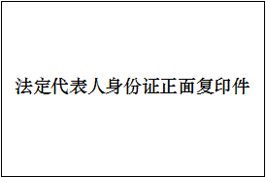 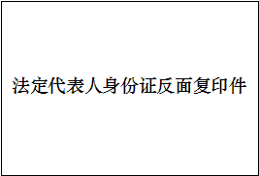

**4、报价供应商法定代表人/负责人授权书**

**法定代表人/负责人授权委托书**

**南方医科大学第五附属医院：**

本授权书声明：（法定代表人姓名）是注册于（公司地址）的（公司名称）的法定代表人，现任（职务），身份证号码： ，现授权 同志，职务 作为我公司的全权代理人，就南方医科大学第五附属医院 ***项目（项目编号： ）的响应报价和合同执行，以我方名义处理一切与之有关的事宜。本授权书在签字盖章后生效，特此声明。

供应商名称（盖章）：

地址：

法定代表人（签字或盖章）：

职务：

被授权人签字（签字或盖章）：

职务：

日期 ： 年 月 日

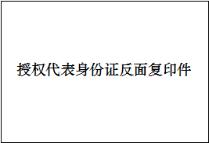 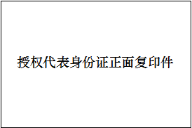

**5、声明函**

**关于资格的声明函**

致：南方医科大学第五附属医院

关于贵方院内采购项目名称：南方医科大学第五附属医院****项目(项目编号：****)，本公司愿意参加本项目的院内采购活动，提供采购文件中规定的货物及服务，并证明提交的下列文件和说明是准确的和真实的，并作出如下声明：

1.我方具有独立承担民事责任的能力；

2.我方具有良好的商业信誉和健全的财务会计制度；

3.我方有依法缴纳税收和社会保障资金的良好记录；

4.我方具有履行合同所必需的设备和专业技术能力；

5.我方在参加政府采购活动前3年内在经营活动中没有重大违法、违规、违纪、违约记录；

6.我方不存在以下情况：法定代表人或单位负责人为同一人或者存在直接控股、管理关系的不同供应商，不得同时参加本采购项目的院内采购活动；

7.我方不存在以下情况：为本项目提供整体设计、规范编制或者项目管理、监理、检测等服务的供应商，不得再参与本项目院内采购活动；

8.我方不存在以下情况：以联合体形式参加本项目院内采购活动；

9.我方不存在转包、分包情况；

10.我方未被列入“信用中国”网站(www.creditchina.gov.cn)“记录失信被执行人或重大税收违法失信主体或政府采购严重违法失信行为”记录名单；不处于中国政府采购网(www.ccgp.gov.cn)“政府采购严重违法失信行为信息记录”中的禁止参加政府采购活动期间；

11.我方为本次磋商所提交的所有证明其合格和资格的文件是真实的和正确的，并愿为其真实性和正确性承担法律责任。

若查实我公司上述承诺不属实，则院方有权取消我公司报价及成交资格。

如有违法、违规、弄虚作假行为，所造成的损失、不良后果及法律责任，一律由我方承担。

特此声明！

供应商名称（盖章）：

供应商法定代表人（或法定代表人授权代表）（签字或盖章）：

日期：　　年　 月　日

**6、 未被列入“信用中国”网站(www.creditchina.gov.cn)“记录失信被执行人或重大税收违法失信主体或政府采购严重违法失信行为”记录名单的网页打印版。**

**例：信用中国“记录失信被执行人”的查找方法**

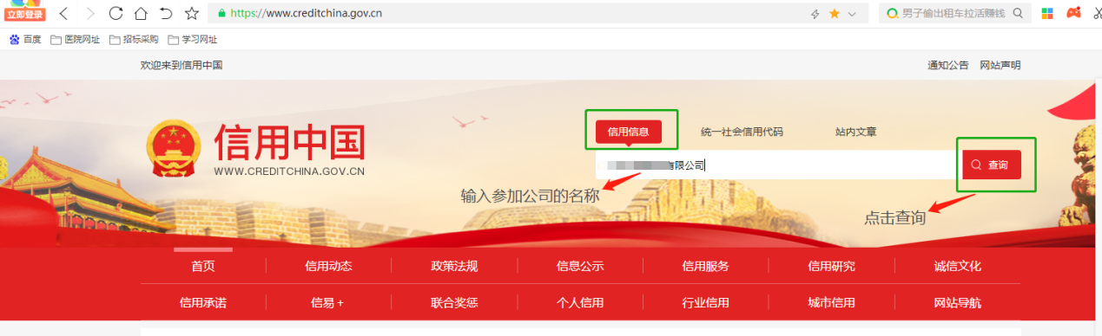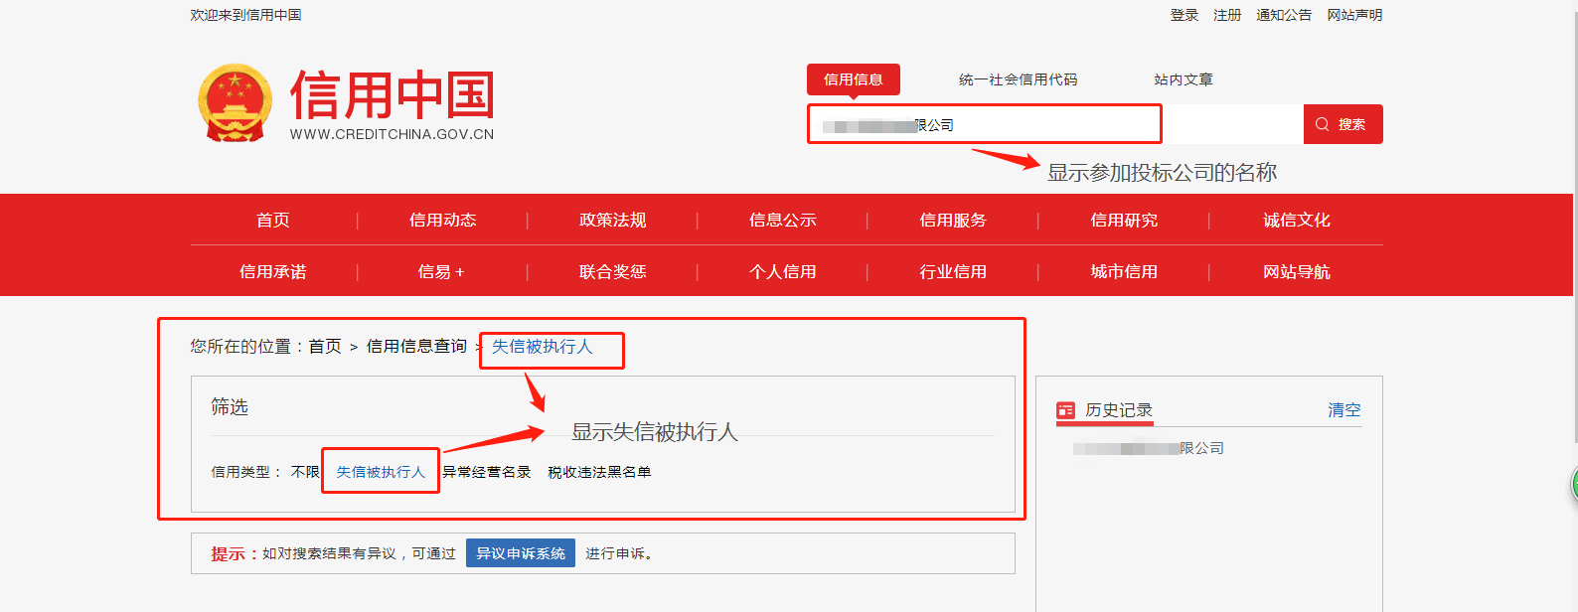

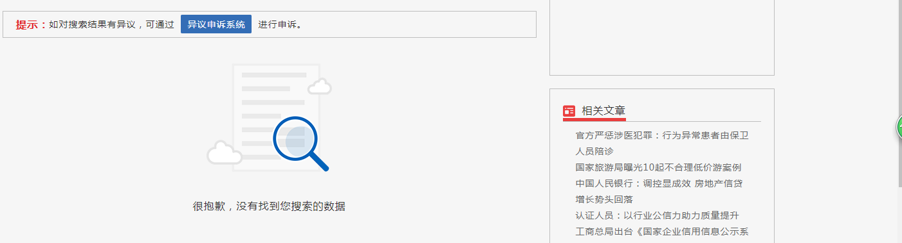

注：按以上提示找到相应页面时，点击鼠标右键并点击打印。

**7、不处于中国政府采购网(www.ccgp.gov.cn)“政府采购严重违法失信行为信息记录”中的禁止参加政府采购活动期间的页面打印版。**

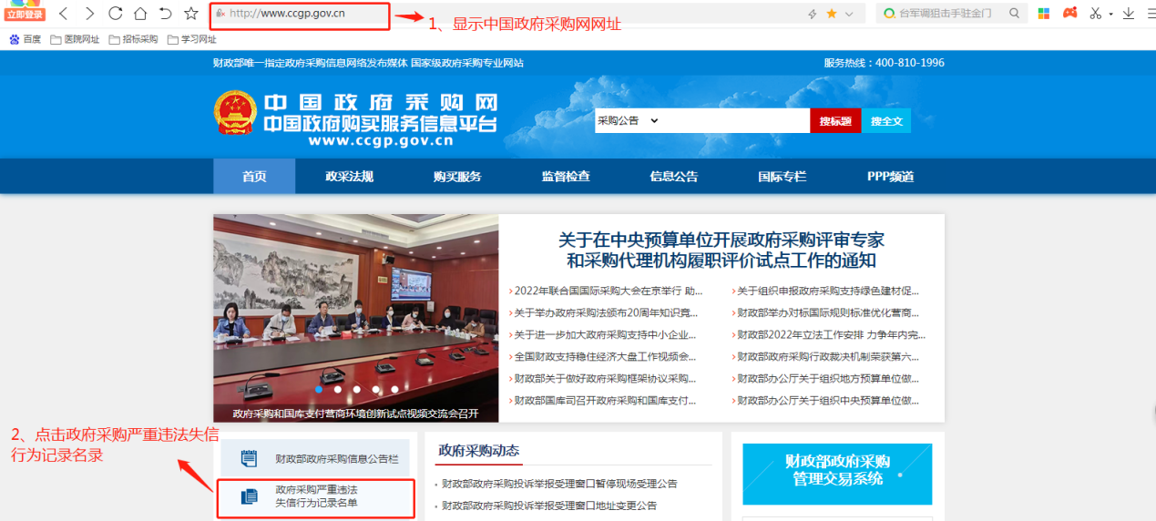

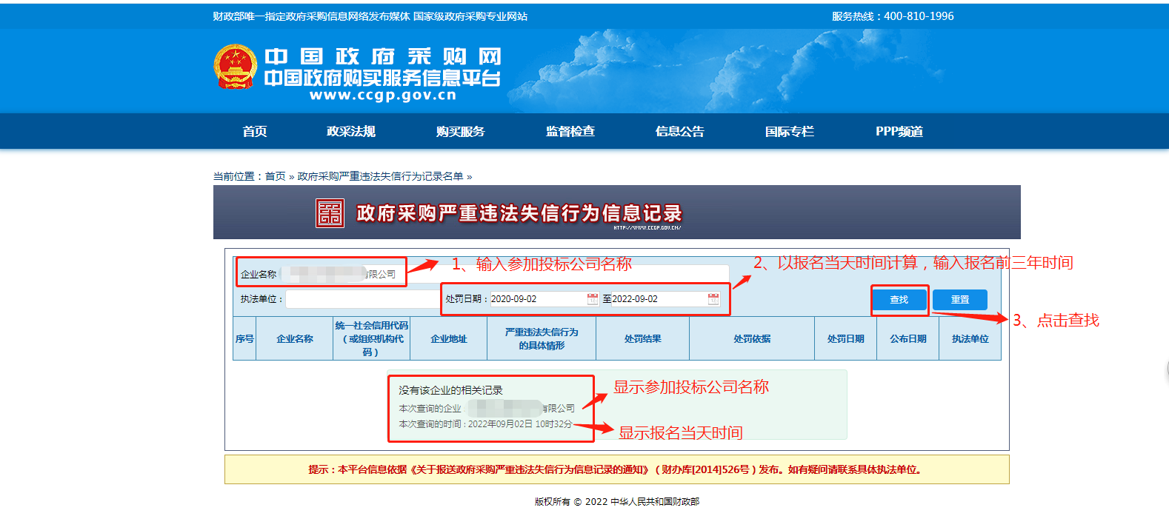

注：按以上提示找到相应页面时，点击鼠标右键并点击打印。

**8、有效授权证明文件**

如参与公司为代理经销商且代理产品为进口产品，须提供从制造厂商到代理经销商对所投产品的合法有效授权证明文件。进口产品英文授权需附中文翻译件。

国产产品有效的授权证明文件（如有）

**9、生产厂家/上级代理商证件复印件并加盖公章**

**报价产品为国产产品：**

提供生产厂家的合格的有效的营业执照、生产厂家的医疗器械生产许可证；**若为**产品**生产厂商参加的还需提供合格有效的**医疗器械**经营许可证。**

**报价产品为进口产品：**

提供中国境内总代的营业执照、经营许可证。

每级代理商的营业执照

每级代理商的医疗器械经营许可证（第三类）

每级代理商的医疗器械经营备案凭证（第二类）

**报价产品为消毒产品：**

生产厂家的营业执照、生产厂家的卫生许可证

**10**、**报价产品证件复印件**

报价产品为第一类医疗器械：医疗器械备案凭证

报价产品为第二类、第三类医疗器械：医疗器械注册证

报价产品为消毒产品：新产品卫生许可批件/非新产品卫生安全评价报告

报价产品不属于医疗器械管理范围的，提供声明函（格式自拟）

**11、报价产品技术功能参数及配置清单**

格式自拟

**12、与同类同档次主流产品（不少于2家）的技术参数比较**

格式自拟

**13、报价文件响应声明函**

报价人对报价文件中商务要求、其他要求及合同条款完全/部分响应（若有不响应的内容逐项罗列填写，格式自拟）

供应商名称（加盖公章）：

法定代表人或授权代表签字：

日期：

**14、产品售后服务承诺书（格式自拟）**

**15、同型号设备（产品）用户名单（近三年全国销售记录，可自拟）**

|  |  |  |  |  |
| --- | --- | --- | --- | --- |
| 产品品牌型号 |  | | |  |
| 购置单位名称 | 型号 | 购置年月 | 数量 | 成交价格（如有） |
| 可按需要自行补充表格 |  |  |  |  |
|  |  |  |  |  |
|  |  |  |  |  |
|  |  |  |  |  |
|  |  |  |  |  |
|  |  |  |  |  |

**16、同型号设备（产品）三份或以上广州市三甲医院或高校合同/发票/中标通知书/进关单**

如无广州市内用户可酌情提供广东省内或国内三甲医院或高校合同、发票复印件

**17、有配套使用耗材/试剂则提供：生产厂家证件复印件、产品证件复印件、产品销售授权委托书、近一年三家或以上广州市三甲医院**或高校**发票**

如无广州市内用户可酌情提供广东省内或国内三甲医院发票复印件

**18、产品说明书及彩页**

**19、报价人认为需提供的证明材料**

**20、公平竞争承诺书**

**公平竞争承诺书**

本公司郑重承诺：本公司保证所提交的相关资质文件和证明材料的真实性，

有良好的历史诚信记录，并将依法参与项目名称 、项目编号 的公平竞争，不以任何不正当行为谋取不当利益，否则承担相应的法律责任。

供应商名称（盖公章）：

供应商法定代表人（或法定代表人授权代表）（签字或盖章）：

日期： 年 月 日

**21、无专机专用耗材保证函(无专机专用耗材设备)**

**保证函**

本公司郑重承诺：本公司保证所销售的产品无专机专用耗材，否则负责赔偿买方的损失并承担相应的法律责任。此外，买方有权取消本公司的成交资格。

供应商名称：（加盖公章）

供应商法定代表人（或法定代表人授权代表）（签字或盖章）：

日期： 年 月 日